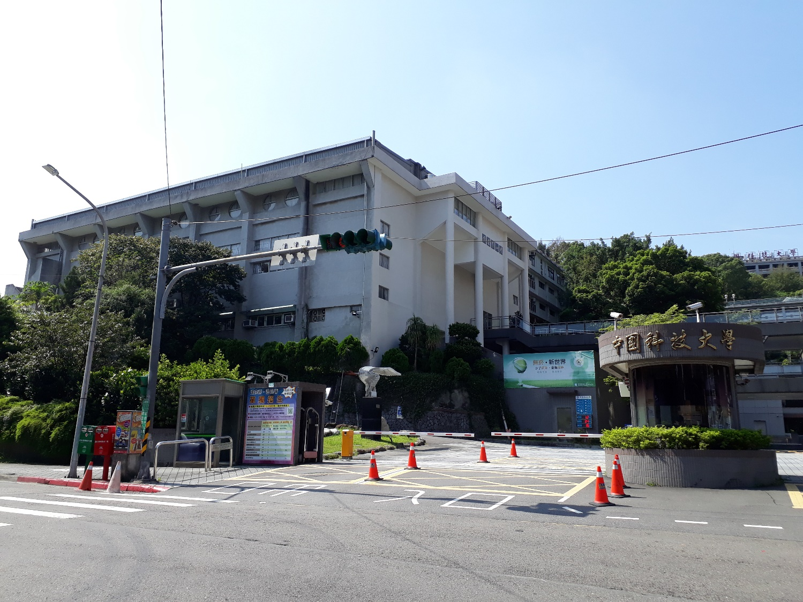
中山育樂館會場外觀(進校門後左邊第一棟白色大樓)
請依現場指示進入會場

